**ИИН-950620401489**

**Ватсап телефоны-87052865527**

**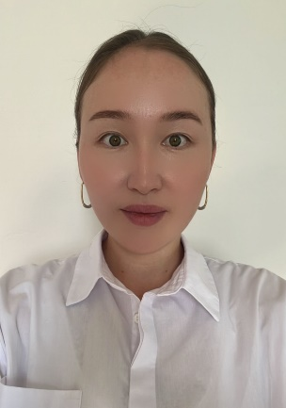**

**БАЛҒАБАЕВА Алтынай Болатқызы,**

**№27 «Мәртөбе» атындағы жалпы орта білім беретін мектебінің педагог-дефектологы, орыс тілі пәні мұғалімі.**

**Шымкент қаласы**

**СИМВОЛЫ КАЗАХСТАНА – НАША ГОРДОСТЬ**

|  |  |  |  |  |
| --- | --- | --- | --- | --- |
| **Цели обучения в соответствии с учебной программой** | | 4.1.1.1 Слушать и понимать устную речь, аудиовизуальный материал, перефразируя высказывания в другой форме;  4.5.2.1 Правильно писать незнакомые слова, используя орфографический словарь.  **Цель:** Составлять по опорным словам связные предложения,отвечать на вопросы на основе видеоматериала, соблюдать грамматические нормы. | | |
| **Ход урока** | | | | |
| **Этап урока/время** | **Действия педагога** | **Действия учеников** | **Оценивание** | **Ресурсы** |
| **Приветствие** | **Психологический настрой.**  **Сообщение темы урока.** | Закончилась перемена,  Прозвенел звонок.  И мы начинаем,  Чтения урок. | **img17.jpg** | **Учебник**  **Презентация**  **слайды** |
| **Начало урока** | **Работа с учебником.**  **Упр 1, стр 14**  Прочитай текст.  **Си́мволы**– э́то рису́нки, зна́ки, заменя́ющие слова́. У любо́го госуда́рства есть свои́ си́мволы, кото́рые отража́ют исто́рию госуда́рства, наро́да, их тради́ции.    Э́то госуда́рственная симво́лика – **флаг, герб, гимн.** Э́то зна́ки едине́ния наро́да. Есть они́ и у на́шей Респу́блики Казахста́н. ​   Ка́ждый граждани́н страны́ обя́зан знать и с уваже́нием относи́ться к госуда́рственным си́мволам. | **Отве́ть на вопро́сы**  ✓ Что есть у любо́го госуда́рства, в том числе́ и у Казахста́на?  ✓ Что означа́ют госуда́рственные си́мволы?   * означа́ют дру́жбу * означа́ют едине́ние наро́да * означа́ют уника́льность   ✓ Что обя́зан знать и уважа́ть граждани́н страны́? |  | |
| **Работа с учебником** | **Упр 6, стр 15.**  **Дописать предложения.** | А́втором госуда́рственного фла́га Казахста́на явля́ется… А́вторами госуда́рственного ге́рба явля́ются … А́вторами госуда́рственного ги́мна Респу́блики Казахста́н явля́ются…  (Шаке́н Ниязбе́ков; Нурсулта́н Назарба́ев, Жумеке́н Нажимеде́нов; Жандарбе́к Малибе́ков, Шот-Ама́н Уалиха́нов.) | **konspiekt-otkrytogho-uroka-po-matiematikie-zakriep_6.jpeg** | |
| **Середина урока** | **Просмотр видеоролика .**  [**https://www.youtube.com/watch?v=cvW0HzeGmjw**](https://www.youtube.com/watch?v=cvW0HzeGmjw)  **Посмотри видеоролик** и ответь на вопросы | **Работа в рабочей тетради.** | **​✓ Соста́вь кла́стер со сло́вом «символы Казахстана».** | |  | **konspiekt-otkrytogho-uroka-po-matiematikie-zakriep_6.jpeg** |
| **Обратная связь** | **Задание на дом:**  **Упр 5, стр 15.** | **Составить предложения со**  В, есть, свои, гимн, герб, флаг, Казахста́не. Бе́ркут, есть, со́лнце, на, фла́ге, и. На, есть, гербе́, шаныра́к. Означа́ет, мир, еди́нство люде́й, о́бщий дом, он. | **hello_html_55c30374.jpg** | |
| **Рефлексия** | **Рефлексия «Лист самооценки»** |  | **img22.jpg** | |